2023年度　普及・啓発部会講演会・皇居散策

**「江戸に触れる。江戸文化（料理）を味わう」**

**2023年10月6日（金）10：30開始（受付開始10:00）**

**一社）和食文化国民会議事務局宛**

**お申し込み　：以下アドレスへのメールに添付、またはファックスにて。**

**E-mail:info@washokujapan.jp**

**FAX：03-5817-4916**

**お問い合わせ：上記アドレスへのメール、または以下電話番号まで。**

**03-5817-4915（平日8:15-17:00）**

**お申込期限：2023年９月28日（金）17:00**

|  |
| --- |
| **参加者　：**  **＊企業・団体会員名：一般社団法人日本調理科学会** |
| **ご連絡先（Ｅメール）：** |
| **（電話）：** |
| **（Ｆａｘ）：** |
| **領収書宛名：** |
| **その他：参加費（2,500円）　※お釣りが無いようにご協力お願いいたします。** |

※氏名（企業・団体名）連絡先（携帯電話、メールアドレス、Ｆａｘ番号）を記入し、

上記方法でお申し込みください。参加者１名様ごとにお申し込みください。

**【会場周辺図　皇居外苑　楠公レストハウス】**

東京都千代田区皇居外苑１番1号

・東京メトロ千代田線　二重橋駅B2・B6出口より徒歩２分

・東京メトロ日比谷線　日比谷駅B2・B6出口より徒歩2分

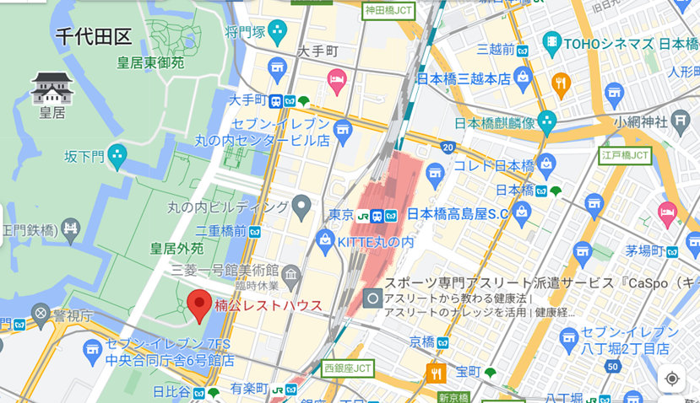・JR東京駅・有楽町駅　徒歩10分